АДМИНИСТРАЦИЯ
ЕРШОВСКОГО МУНИЦИПАЛЬНОГО РАЙОНА
САРАТОВСКОЙ ОБЛАСТИ

РАСПОРЯЖЕНИЕ

от__28.11.2022_____№ __584-р_______
г. Ершов

Об утверждении адреса размещения
вертолетной площадки на территории Ершовского района

В соответствии с Федеральным законом от 06 октября 2003 г. №131-ФЗ «Об общих принципах организации местного самоуправления в Российской Федерации»:
- Утвердить место размещения вертолетной площадки на территории Ершовского муниципального района, предназначенной для взлета, посадки, стоянки вертолетов по адресу: Саратовская область, Ершовский район западнее пос.Учебный на расстоянии 1,3 км по автомобильной дороги федерального значения А-298, направление «Сызрань – Саратов – Волгоград» - Пристанное - Ершов - Озинки - граница Казахстана согласно приложению.
- Разместить настоящее распоряжение на официальном сайте администрации Ершовского муниципального района в сети «Интернет».

Глава Ершовского
муниципального района С.А. Зубрицкая

Приложение к распоряжению
администрации Ершовского МР
от 28.11.2022г._№_584-р____

Схема размещения вертолетной площадки на территории Ершовского муниципального района Саратовской области
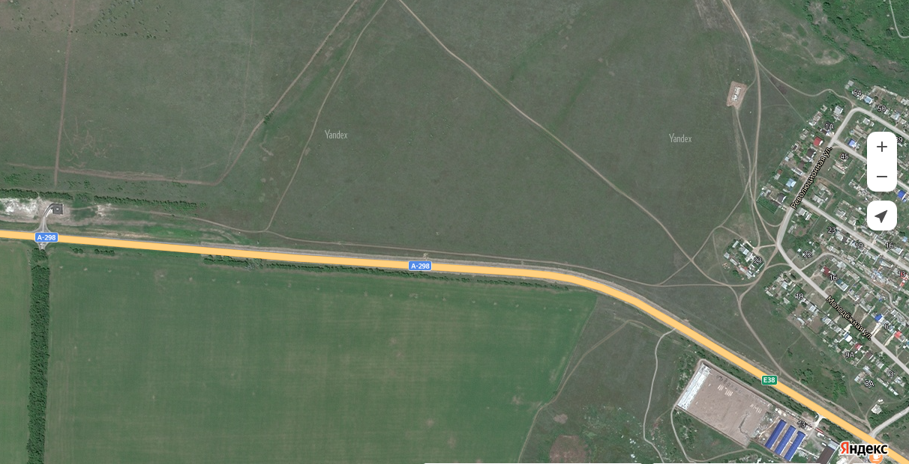
- указание места размещения вертолетной площадки

